|  |
| --- |
| Môn học phát triển ứng dụng hệ thống thông tin hiện đại – Bộ môn hệ thống thông tin – khoa công nghệ thông tin – trường đại học khoa học tự nhiên |
| Thiết kế chi tiết chức năng hệ thống |
| Quản Lý Tour |
|  |
| **Biên soạn: Phuc Nguyen** |
| **23/18/2017** |

1. Tham chiếu

|  |  |  |
| --- | --- | --- |
| Mã số | Tên tài liệu | Phiên bản |
| Tour-1 | Khảo sát hệ thống | 1.0 |
| SRS-01 | [SRS] [BiTech] Quản lý Tour | 1.5 |
| FR-01 | Phân tích chức năng | 2.0 |
| FD-01 | Thiết kế chức năng | 1.2 |

1. Thông tin tài liệu

|  |
| --- |
|  |

|  |  |  |  |  |  |
| --- | --- | --- | --- | --- | --- |
| Mã số | Tên tài liệu | Nội dung cập nhật | Phiên bản | Tác giả | Mô tả |
| DD-01 | Thiết kế chi tiết | updated | 3.0 | BiTech | Thiết kế chi tiết các chức năng hệ thống quản lý tour. |

1. Kiến trúc hệ thống
   1. **Kiến trúc chung**
      1. **Sơ đồ chung**

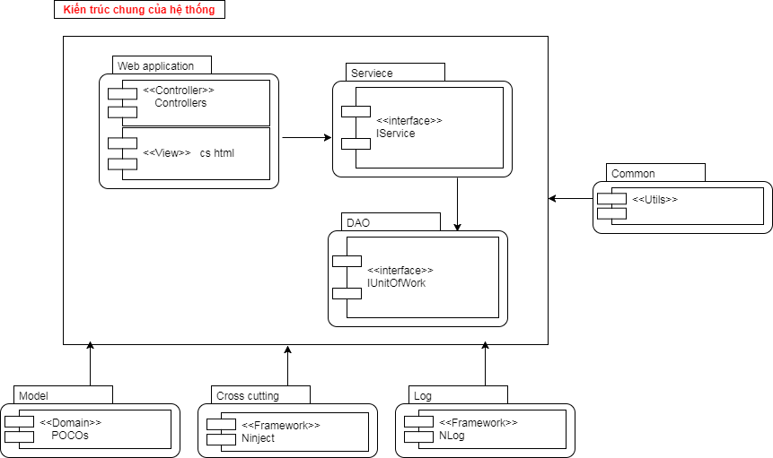

* + 1. **Sơ đồ khối DAO**

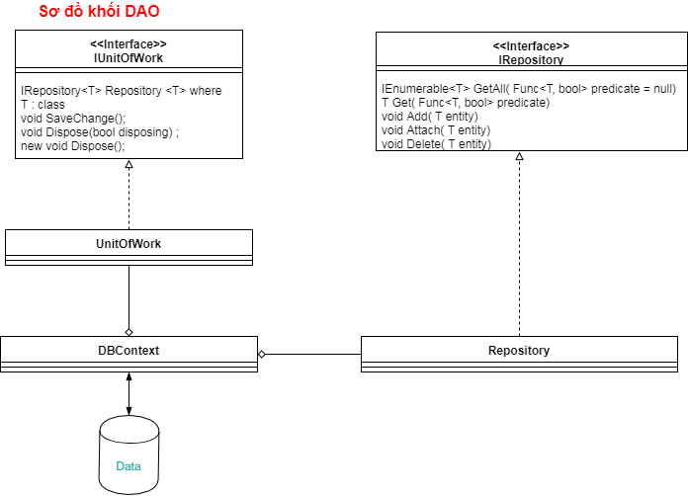

* 1. **Quản lý Thông báo**
     1. Sơ đồ lớp hệ thống

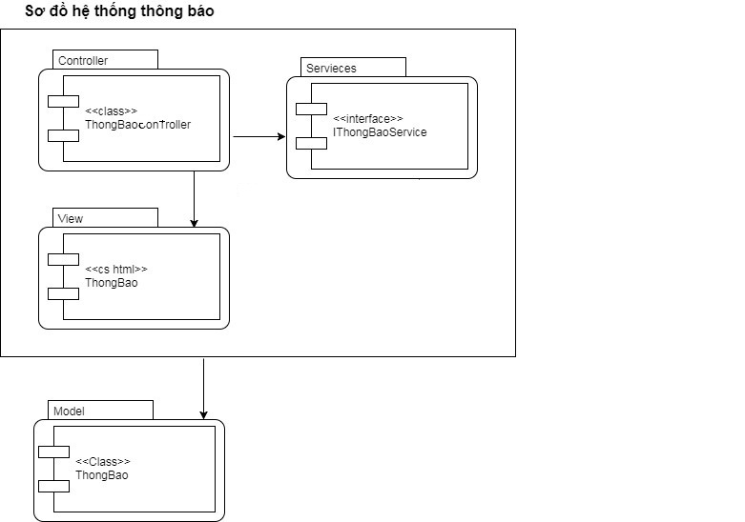

* + 1. Sơ đồ lớp chi tiết

Mã số: **DCLS\_ThongBao**

Tham chiếu: [FD] TblThongBao\_01, [FRA] CLS\_11

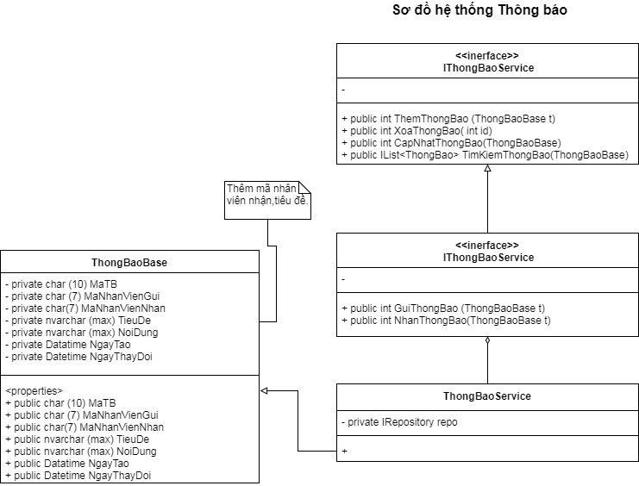

* 1. **Quản lý Đánh giá tour**
     1. Sơ đồ hệ thống

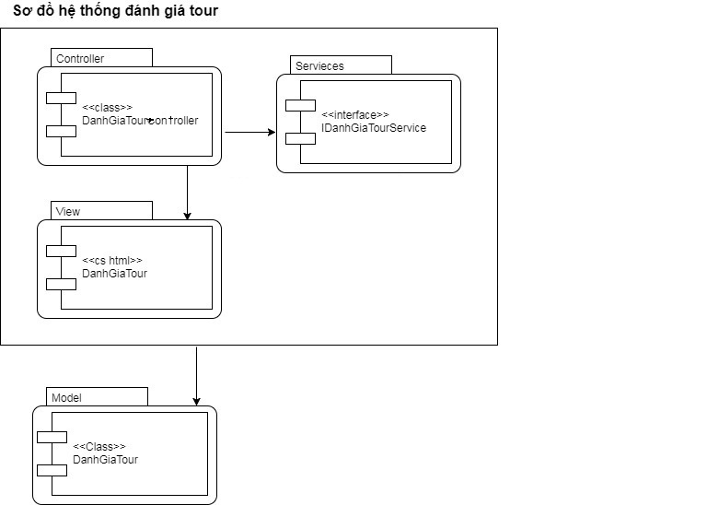

* + 1. Sơ đồ lớp chi tiết – Hỗ trợ khách hàng

Mã số: **DCLS\_DanhGiaTour**

Tham chiếu: [FRA] CLS\_08, [FD] TblDanhGiaTour\_01

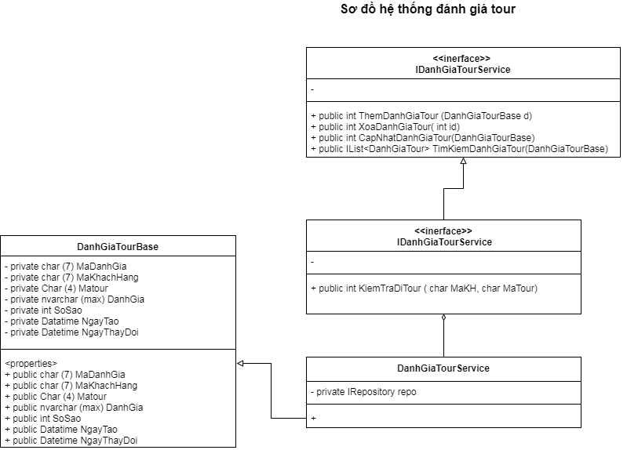

1. Thành phần giao diện - View
   1. Quản lý phòng

**Tham chiếu**: [FD] TblThongBao\_01

* + 1. Màn hình danh sách thông báo

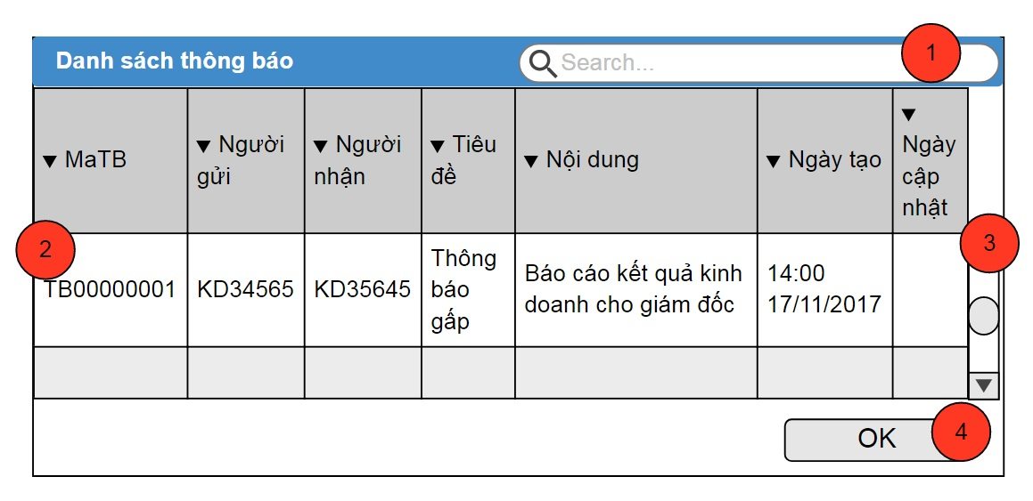

**Diễn giải**

|  |  |  |
| --- | --- | --- |
| STT | Nhóm control | Mô tả |
| 1 | 1 | Search nhanh để lọc danh sách thông báo ở tất cả các cột. |
| 2 | 2 | Danh sách thông báo. |
| 3 | 3 | Thanh cuộn. |
| 4 | 4 | Nút OK để kết thúc màn hình hiển thị. |

* + 1. Màn hình thông tin gửi thông báo:

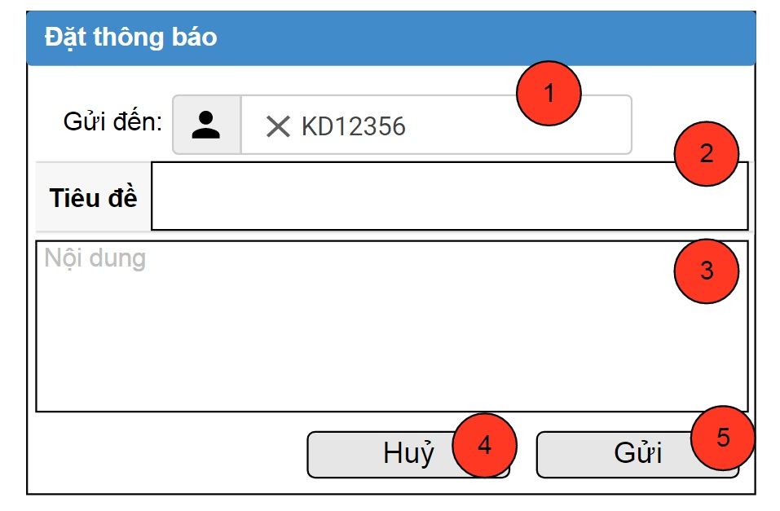

**Diễn giải**

|  |  |  |
| --- | --- | --- |
| STT | Nhóm control | Mô tả |
| 1 | 1 | Search nhanh mã nhân viên có tồn tại. |
| 2 | 2 | Tiêu đề thông báo. |
| 3 | 3 | Nội dung thông báo. |
| 4 | 5 | Gửi thông báo |
| 5 | 4 | Huỷ thông báo |

* + 1. Màn hình nhận thông báo:

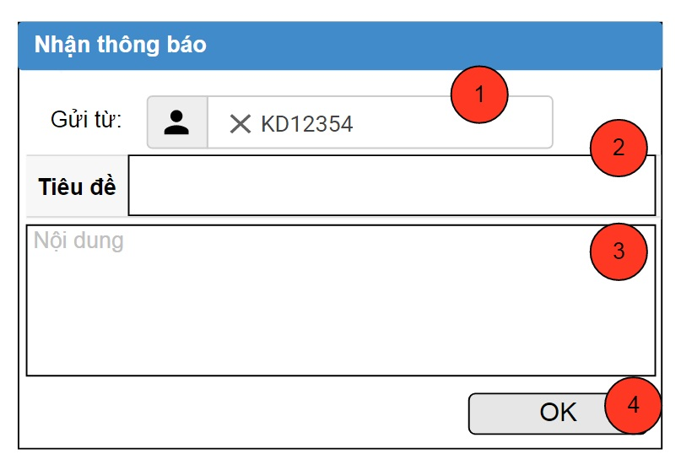

**Diễn giải**

|  |  |  |
| --- | --- | --- |
| STT | Nhóm control | Mô tả |
| 1 | 1 | Mã nhân viên gửi thông báo. |
| 2 | 2 | Tiêu đề |
| 3 | 3 | Nội dung thông báo |
| 4 | 4 | Nút OK để tắt màn hình thông báo. |

* 1. Quản lý đánh giá tour:

**Tham chiếu**: [FD] TblDanhGiaTour\_01

* + 1. Màn hình danh sách Đánh giá tour:

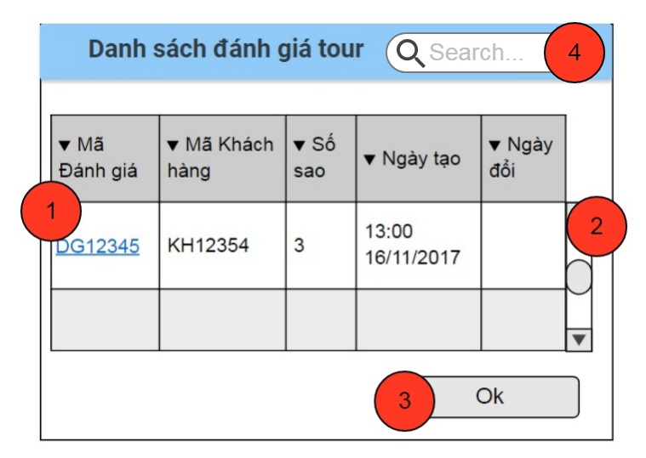

**Diễn giải**

|  |  |  |
| --- | --- | --- |
| STT | Nhóm control | Mô tả |
| 1 | 1 | Danh sách đánh giá tour. Khi click vào mã đánh giá hiển thị màn hình chi tiết đánh giá tour. |
| 2 | 2 | Thanh cuộn danh sách. |
| 3 | 3 | Nút OK kết thúc hiển thị màn hình. |
| 4 | 4 | Ô search nhanh từ khoá để lọc danh sách. |

* + 1. Màn hình thông tin Chi tiết đánh giá:

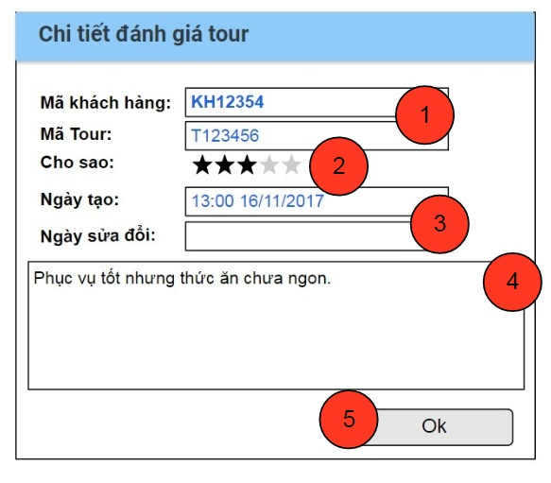

**Diễn giải**

|  |  |  |
| --- | --- | --- |
| STT | Nhóm control | Mô tả |
| 1 | 1 | Hiện thông tin mã khách hàng và mã tour. |
| 2 | 2 | Số sao được đánh giá. |
| 3 | 3 | Hiện thông tin ngày tạo và ngày sửa đổi |
| 4 | 4 | Nội dung đánh giá. |
| 5 | 5 | Nút OK kết thúc màn hình hiển thị. |

* + 1. Màn hình Gửi đánh giá:

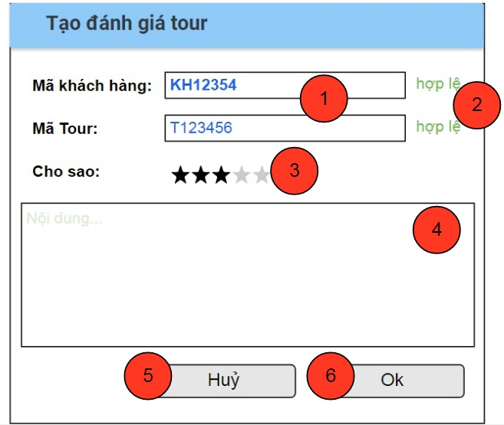

**Diễn giải**

|  |  |  |
| --- | --- | --- |
| STT | Nhóm control | Mô tả |
| 1 | 1 | Thông tin mã khách hàng và mã tour phải điền vào. |
| 2 | 2 | Hệ thống xác nhận hợp lệ. |
| 3 | 3 | Khách hàng đánh giá sao. |
| 4 | 4 | Nội dung đánh giá. |
| 5 | 5 | Huỷ không đánh giá, thoát màn hình. |
| 6 | 6 | Chấp nhận đánh giá và thoát màn hình. |

1. Luồng xử lý chức năng
   1. Thêm thông báo

|  |  |
| --- | --- |
| Mã số | **SQP01** |
| Tham chiếu | [FD] TblThongBao\_01, [FRA] CLS\_11 |
| Tên chức năng | Thêm thông báo |
| Mô tả | Chức năng thêm thông báo mới, gửi đi , mô hình thể hiện tương tác với các thành phần khác trong hệ thống. |
| Luồng xử lý | D:\Mon hoc\PT UDung HTTT HDai\Project\1312440\So do luong xu ly du lieu Gui thong bao.png |

* 1. Thêm đánh giá

|  |  |
| --- | --- |
| Mã số | **SQP02** |
| Tham chiếu | [FRA] CLS\_08, [FD] TblDanhGiaTour\_01 |
| Tên chức năng | Thêm đánh giá tour |
| Mô tả | Chức năng thêm đánh giá tour , mô hình thể hiện tương tác với các thành phần khác trong hệ thống. |
| Luồng xử lý | D:\Mon hoc\PT UDung HTTT HDai\Project\1312440\So do luong xu ly du lieu _ DanhGia.png |

1. Thành phần Service
   1. Lớp Thông báo
      1. Phương thức Đăng thông báo

|  |  |
| --- | --- |
| Mã số | **ACDP-01** |
| Tham chiếu | [FD] TblThongBao\_01, [FRA] CLS\_11 |
| Tên phương thức | Thêm thông báo |
| Mô tả | Thêm thông báo |
| Tham số | ThongBao |
| Giá trị trả về | int |
| Thuật toán | D:\Mon hoc\PT UDung HTTT HDai\Project\1312440\ThemThongBaoService.png |

* 1. Lớp Đánh giá tour:
     1. Phương thức đánh giá:

|  |  |
| --- | --- |
| Mã số | **ACDP-02** |
| Tham chiếu | [FRA] CLS\_08, [FD] TblDanhGiaTour\_01 |
| Tên phương thức | DanhGiaTour |
| Mô tả | Thêm đánh giá tour. |
| Tham số | DanhGiaTour |
| Giá trị trả về | int |
| Thuật toán | D:\Mon hoc\PT UDung HTTT HDai\Project\1312440\ThemDanhGiaService.png |

1. Thành phần Data Access Object – DAO
2. Thành phần Model
   1. Class ThongBaoBase
      1. Định nghĩa các thuộc tính như hình sơ đồ chi tiết **DCLS\_ThongBao**
   2. Class DanhGiaTour
      1. Định nghĩa các thuộc tính như hình sơ đồ chi tiết **DCLS\_DanhGiaTour**